MACHTIGING DOORLOPENDE SEPA INCASSO VOOR JAARLIJKSE DONATIE

Naam organisatie: Stichting Patiëntenzorg Antoni van Leeuwenhoek
Adres gegevens: Plesmanlaan 121
Postcode en plaats: 1066 CX Amsterdam
Land: Nederland
Rekeningnummer/IBAN: NL59 INGB 0005 9144 06
Incassant ID: NL90 ZZZ4 1207 7920 000
Kenmerk machtiging: (Kenmerk wordt toegekend door stichting.)_ _ _ _ _ _ _ _ _ _ _ _ _ _ _ _ _ _ _ _ _ _ _

Door ondertekening van dit formulier geeft u toestemming aan Stichting Patiëntenzorg AVL om ieder jaar een incasso-opdracht te sturen naar uw bank om onderstaand bedrag van uw rekening af te schrijven en aan uw bank om ditzelfde bedrag van uw rekening af te schrijven overeenkomstig de opdracht van Stichting Patiëntenzorg AVL.
Als u het niet eens bent met deze afschrijving kunt u deze laten terugboeken. Neem hiervoor
binnen 8 weken na afschrijving contact op met uw bank. Vraag uw bank naar de voorwaarden.

GEGEVENS
Ja, ik steun Stichting Patiëntenzorg AVL door donateur te worden met een jaarlijkse bijdrage van:

€ ………………..

De heer / mevrouw
Voorletters en naam __________________________________________________________

Adres __________________________________________________________

Postcode en woonplaats ________________________________________________________

Land __________________________________________________________

Rekeningnummer/IBAN: _ _ _ _ _ _ _ _ _ _ _ _ _ _ _ _ _ _

VERSTUUR
Plaats en datum: __________________________________________________________
Handtekening: __________________________________________________________

Controleer alstublieft uw gegevens, bewaar een kopie en stuur het formulier ondertekend
per email naar financien@patientenzorgavl.nl
of in gesloten envelop naar
Stichting Patiëntenzorg AVL
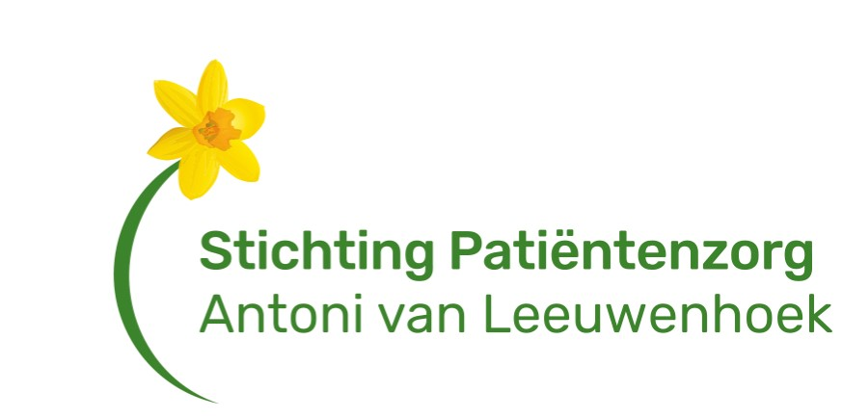
Plesmanlaan 121
1066 CX Amsterdam

